Explicación Perceptrón NetLogo

¿Que es un perceptron ?

El perceptrón es una neurona artificial la cual esta creada para poder evaluar cómo es que los datos se comportan detectando tendencias o características de los datos de entrada.

Es un algoritmo creado para el aprendizaje supervisado el cual permite que las neuronas artificiales aprendan y traten los elementos los cuales son entregados y posteriormente nos entregue el valor esperado ya aprendido por la propia neurona y que posteriormente pueda generar predicciones por medio de situaciones o datos de los cuales ya ha aprendido.

¿Como funciona un perceptron y por que se rige ?

El coeficiente busca siempre los coeficientes de un peso optimo para determinar si la neurona se “enciende “ o no .

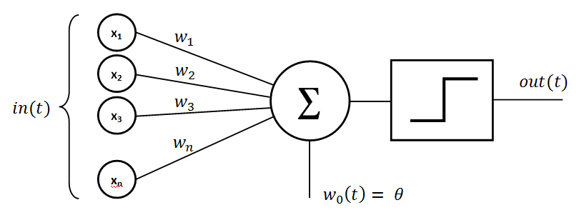

Explicacion programa de mesa